中原大學資管系
畢業專題初審書面資料
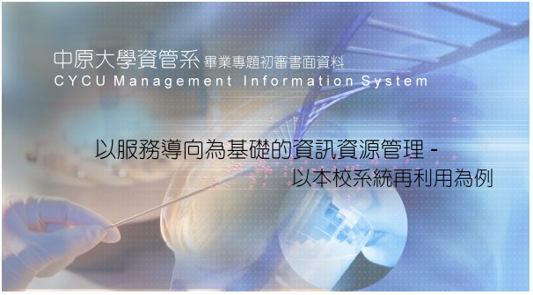
指導老師：戚玉樑 老師

組長：９１４４２０３ 魏孟成

組員：９１４０１１７ 許漢昇
９１４４２１５ 羅振誠
９１４４２３０ 黃鈺雯
９１４４２３７ 陳 瑋
９１４４２４２ 周尚樺
９１４４２４４ 高振展

